Осеннее представление с овощами-оригами.

За два вечера у нас “сложилась” из бумаги для оригами очень симпатичная (я так думаю) театральная труппа с двумя кукольными постановками “Дело было в огороде” и “Спор овощей”.

Вот наши актеры:
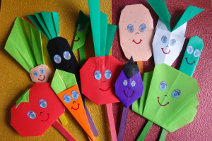 А вот наша ширма, сделанная из старой папки и обтянутая тканью. Ее можно развернуть и в другую сторону, а боковые стороны использовать для крупных декораций. С внутренней стороны кармашки для хранения актеров.
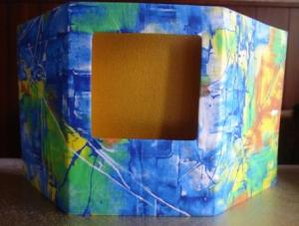

Приглашаем на представление:
Дело было в огороде ( автор Н.Н. Луконина)
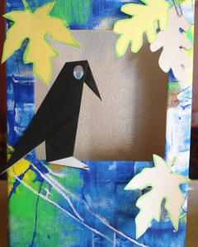Я, Скворец-молодец,
Лучший песенник -певец,
Я полсвета облетел,
В огород к вам прилетел!
Эй, вы, репка и лучок,
Свекла, редька, кабачок!
Лежебоки-домоседы,
Иль не рады вы соседу?
Вам на грядке все б сидеть,
Снизу вверх на мир смотреть!
Посмотрит на меня -
Облетел я все моря!
Был в Японии, и в Арктике,
И в далекой жаркой Африке!
Картошка: Не хвались, Скворец, неумеренно,
А вот быт ты в Южной Америке?

Ворона: Нет, туда не залетал!

Картошка:
Что ж, ты много потерял!
Вот послушай про меня,
Это родина моя!
Тому назад полтыщи лет
Появилась я нас свет.
На корабль меня грузили
И в Европу отвозили.
Есть сырою захотели,
Только долго не поели,
А сварили – похвалили:
“Очень вкусно!”- говорили.
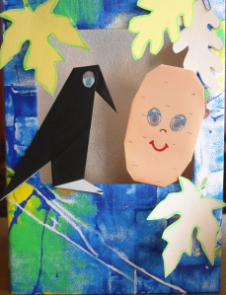Скворец:
Расскажи-ка нам тогда,
Как попала ты сюда?
Картошка: В любой стране, как всем известно,
Нашлось картошке лучшее место.
Еще в далекую старину,
Угодила я к вам в страну!
Неказиста, шишковата,
А приду на стол – тогда
Дружно скажут все ребята:
“Ну, рассыпчата, вкусна!”
Ворона: Теперь в народе знают все:
“Картошка – это второй хлеб!”

Помидор (Картошке):
Ну, что расхвасталась ты тут?
(Скворцу): Скажи-ка лучше,
Скворушка, а как меня зовут?
Ворона: Самый важный здесь синьор,
Знаю я, ты – Помидор!
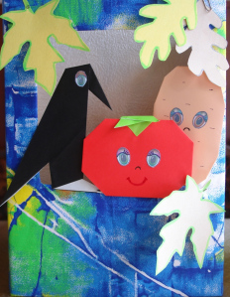Помидор: Из-за моря-океана
К вам привез меня фрегат!
Имя мне индейцы дали:
“Большая ягода – Томат”.
У итальянцев я – “синьор
Золотое яблоко”, то есть “помидор”!
Ворона:
По свету много ты скитался,
А как в России оказался?
Помидор:
Купцы и иностранцы
Меня везли из Франции,
Везли совсем не для еды,
Сажали в сад для красоты!
Один смельчак в конце концов
Отведал и моих плодов!
И с той поры так повелось:
Я на столе желанный гость!
Ворона: Что за странный старикашка,
Сто рубашек нараспашку?
Жителя такого вроде
Я не видел в огороде!
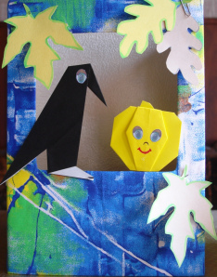Лук: Я знаменитый старичок,
А зовут меня – Лучок!
Среди наших овощей
Я всех старше и мудрей!
Ворона:
Расскажи, скорей, откуда,
К нам пришло такое чудо?
Лук: Средь жрецов и фараонов
Я знакомства заводил,
Видел воинов и войны,
Переплывал великий Нил!
Для здоровья и для силы
Мною воинов кормили!
Во мне витаминов целые груды,
От насморка вылечу и от простуды!
Есть пословица про лук:
“Лук – он от семи недуг!”
Ворона: Апчхи! Апчхи!
Ой, видно простудился,
И лук мне очень пригодился!
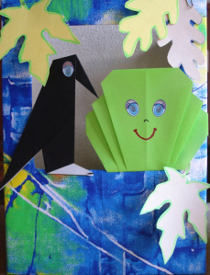Капуста:Я тоже лекарь хоть куда,
Лети-ка, Скворушка, сюда!
Мною лечат кашель,
Головную боль,
От насморка избавлю,
Сниму любую хворь!
Ворона: Откуда ты знаешь, как надо лечить?
Ты целыми днями на грядке сидишь?
Капуста: Я приехала когда-то
К вам сюда издалека,
Римляне меня назвали “капут”,
То есть просто “голова”,
А по-русски, а по-русски,
Называюсь я “Капуста”!
С давних пор меня любили,
Когда сажали, говорили:
“Не будь голенаста, будь пузата,
Не будь пустая, будь густая,
Не будь стара, будь молода,
Не будь мала, будь велика!”
Картошка: Ну, какие же мы здесь домоседы?
Мы объехали больше, чем полсвета!
Помидор: Собрались здесь, в России, на грядке
Уродились добрые, сладкие!
Лук: Без нас ни суп, ни винегрет,
Без овощей обеда нет!
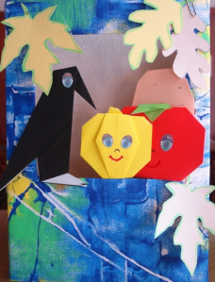
Ворона: Выросли вы все на диво!
Всем, пожалуй, расскажу,
Что теперь и с овощами,
Доброй дружбой дорожу!

«Экология и ребёнок»

Форма проведения: экологическая викторина
«Знаешь ли ты животных?»

Цель:
Выявить отношение родителей к вопросам экологического образования дошкольников в детском саду и его реального осуществления в семье.

Задачи:
Создать условия для сотрудничества детей и родителей.
Повысить интерес родителей к экологическому образованию ребёнка.

Форма проведения:
Экологическая викторина.

ХОД МЕРОПРИЯТИЯ

1. Подготовительный этап

Воспитатель предлагает родителям заполнить анкеты «Экологическое образование в семье» (анкеты прилагаются). С детьми подготавливается выставка рисунков о природе.
Воспитатель:
Природа наше богатство, сберечь это богатство для следующих поколений – наша задача и долг. Человек – это часть природы.
Вдумайтесь в содержание призыва к нам Михаила Пришвина: «Для рыбы нужна чистая вода – будем охранять наши водоёмы. В лесах, степях, горах живут разные животные - будем охранять наши леса, степи, горы. Рыбе – вода, зверю – леса, степи, горы. А человеку нужна Родина. И охранять природу – значит охранять Родину».
Всё это мы с детьми целенаправленно познаём на занятиях по экологии. Где в процессе игры – путешествия, экскурсий, экологических рейдов формируется у ребёнка осознанно – правильное отношение к явлениям, объектам живой и неживой природы.
Дети на практике узнают, что у всего живого, в том числе и у человека, есть определённые потребности, удовлетворить которые можно лишь при наличии внешних условий – среды обитания.
Экологическое воспитание дошкольников – это и есть познание живого во взаимосвязи со средой обитания и выработка на этой основе правильных форм взаимодействия с ним.
( Воспитатель проводит анализ родительских анкет, обращает внимание на выставку рисунков детей по экологической тематике.)

2. Основной этап викторина «Знаешь ли ты животных?»

Уважаемые родители, мы с ребятами приглашаем вас «поболеть» за участников познавательной викторины «Знаешь ли ты животных?».
Где вы наглядно можете убедиться в том, что ваши дети много знают о природе, эрудированны в вопросах экологии, любознательны.
Предлагаю выбрать жюри из присутствующих родителей.

Жюри: Вередюк Е.Ю., Джаброилова И.С., Моторина О.П..
В викторине участвуют две команды «Зайчики» и «Белочки».
Ведущий – воспитатель.
1 тур. Загадки о животных.

Перед командами разложены иллюстрации животных, побеждает та команда, которая быстрее найдёт картинку животного и даст правильный ответ.
Что за зверь лесной Серый волк в густом лесу
Встал, как столбик, под сосной? Встретил рыжею …
И стоит среди травы - (Лису)
Уши больше головы?
(Заяц)
Он всю зиму в шубе спал, Хожу в пушистой шубке,
Лапу бурую сосал, а, проснувшись, Живу в густом лесу,
Стал реветь. В дупле на старом дубе
Это зверь лесной… Орешки я грызу.
(Медведь) (Белка)
Трав копытами касаясь, Идёт, иглы на себе несёт,
Ходит по лесу красавец. Чуть кто подойдёт,
Ходит смело и легко, Свернётся в клубок –
Рога раскинул широко. Ни головы, ни ног.
(Олень) (Ёж)

2 тур. Собери картинку.

Командам даётся разрезанная картинка животного (кабан, волк). Выигрывает та команда, которая быстрее и правильнее соберёт и составит о животном небольшой рассказ.

3 тур. Весёлый художник.

Ведущий вызывает по одному участнику от каждой команды. На двух листах бумаги каждый рисует по заданию, какое – нибудь хорошо знакомое животное – кошку. Поскольку это животное всем хорошо известно, надо рисовать его с завязанными глазами!
Рисуют под команду ведущего: сначала конечности, затем туловище, потом таким же образом глаза, хвост, уши.
Жюри оценивает «мастерство» художников.

4 тур. Живая пантомима.

Команды показывают друг другу движения животных (медведя, зайца, лягушки, лисы…), по которым нужно узнать животного.

5 тур. Кто здесь лишний?

Перед командами расставлены фигурки диких и домашних животных, нужно определить, кто здесь лишний. И аргументировать свой ответ.

6 тур. Составь рассказ.

Командам предлагается рассказать что-либо интересное о животных жарких стран (жираф, кенгуру, обезьяна, лев).

Жюри подводит итог викторины.
С небольшой разницей по очкам победила команда «Белочка».
Все участники викторины получают сладкие призы.

3. Заключительный этап.

Заканчивается викторина чтением стихотворения ( Елина Ангелина, Мирча Лиза, Ионов Игорь, Суханов Илья) Виктора Орлова «Наш дом».
Словно крыша над землёй –
Голубые небеса.
А под крышей голубой –
Реки, горы и леса,
Океаны, пароходы,
И поляны, и цветы,
Страны все, и все народы,
И, конечно, я и ты.
Вместе мы с тобой в ответе
За чудесное жильё,
Потому что на планете
Всё твоё и всё моё:
Чтобы жили мы на свете,
Не ругаясь, не грозя,
Как хорошие соседи
Или добрые друзья.
Кружит в небе голубом
Наш огромный круглый дом,
Под одной голубой
Общей крышей мы живём.
Родители и дети обмениваются своими впечатлениями, делятся радостью, рассматривают рисунки.

Список литературы:
o Гумелёва Н.М «Экологическое воспитание в ДОУ»
Волгоград 2006г.
o Николаева С.Н. «Юный эколог»
Москва 2010г.
o Марковская Л.М. «Уголок природы в детском саду»
Москва 1998г.

http://lana11.ucoz.ru/index/dlja_vas_roditeli/0-4

